长春工业大学综合教务管理系统学生选课操作说明

一、进入综合教务管理系统
1.进入“长春工业大学主页”——左下方——“教务在线”——“教务系统”。
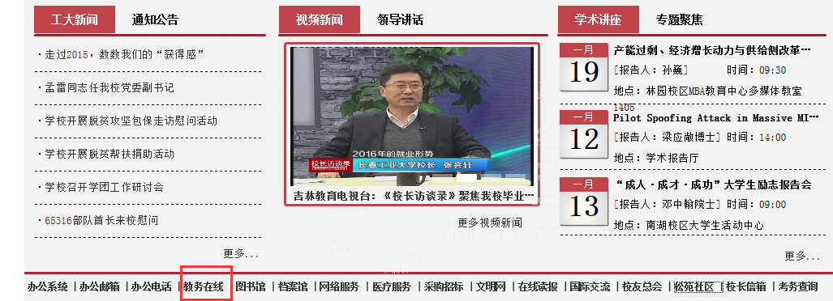

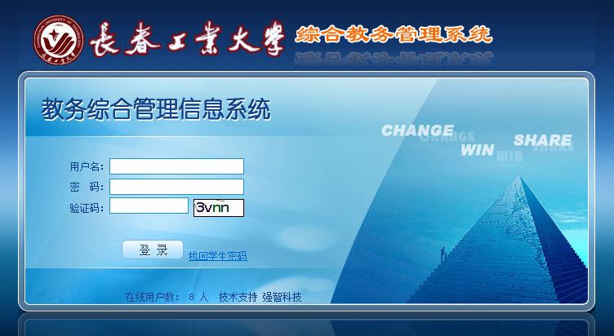

2. 进入“综合教务管理系统”后点击“学生专区”
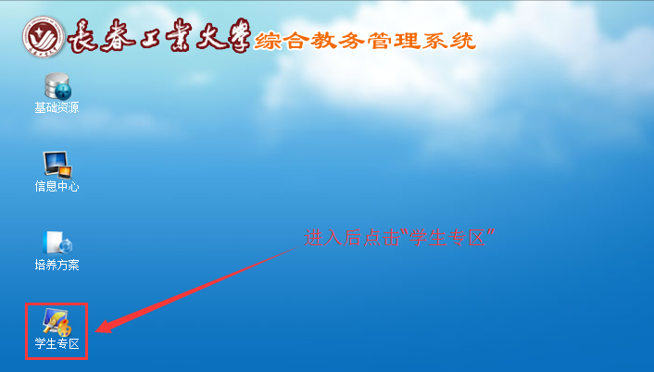

二、查看选课手册的操作流程
1.点击“学生专区”后弹出如下视图，点击“B.学生选课”，进入“学生选课”后点击“08.选课手册”
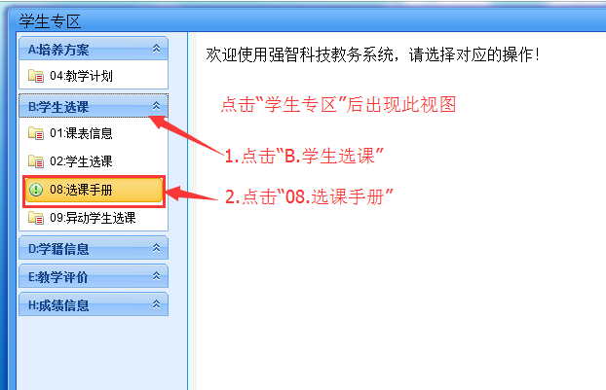

2.点击“08.选课手册”后，显示如下视图，在“学年学期”处选择应选课的学年学期，“选课类别”选择要选的相应平台。
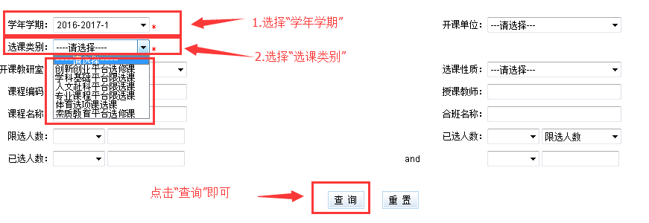

3.进入后显示出相应的平台课程、教师、上课时间、上课地点、选课容量和限选人数（限选人数为此门课程的选中人数）。
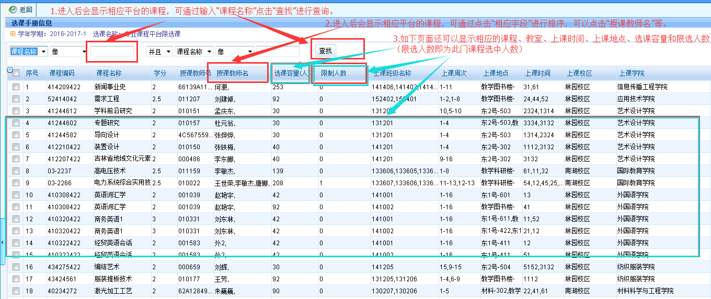

三、学生选课操作流程
注意：
1、打开菜单后，点击屏幕左下方 显示桌面 按钮， 可以显示教务系统桌面 ，在桌面上双击“学生专区”或者“信息中心”图标，可以另外打开一个窗口，多个任务窗口将在下方显示出来，点击相应窗口可以切换到该窗口页面。
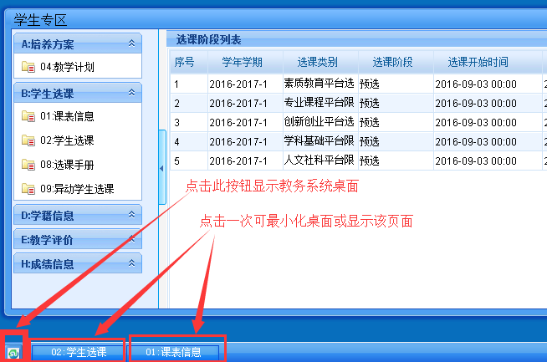
2、点击 “B:学生选课”菜单下的 “01：课表信息” 可以查看当前必修课程课表信息。默认显示的为简单课表，勾选上查找旁边的“放大” 即可查看详细的上课信息。
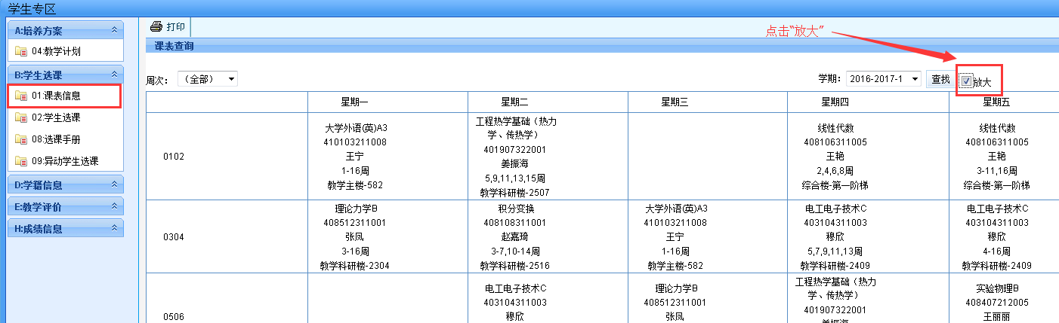
3.在左侧出现的菜单中点击“B:学生选课”，再点击“02:学生选课”，在屏幕上出现的选课阶段列表中，点击“进入选课”，进入学生选课系统。
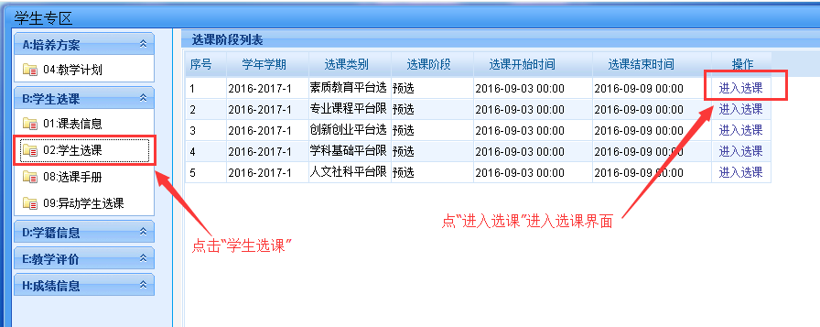

4.查询所需课程
在下方可选课程列表中，点击“课程名称”旁边的空白输入框，输入想选的课程名称，（也可以点击下箭头，选择其它如课程编号、教师姓名等查询条件），点击 查找 ，系统将按你输入的条件在下方显示出查询出来的相应结果。
未查询到所需结果请清除或者重新输入条件，点击查找重新查询。
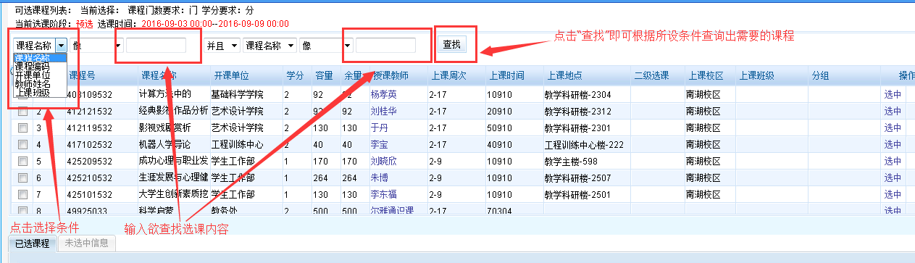
5.选定课程
找到想选的课程后，点击右边的蓝色字体“选中”按钮，将弹出如下图所示确认窗口，点击“确定”，即选定该门课程。
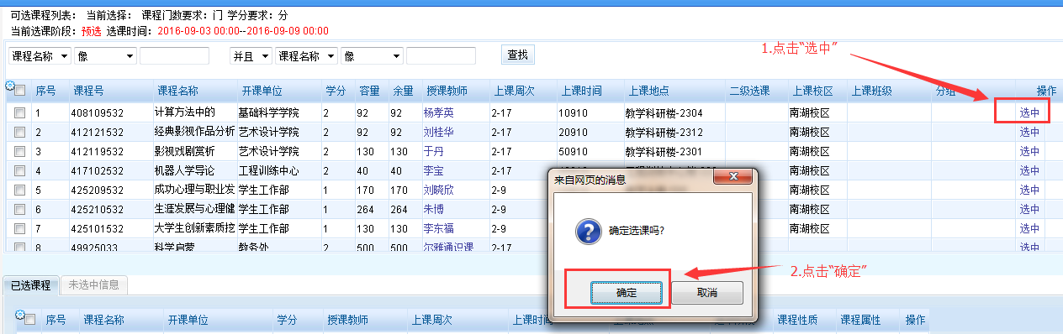
6.退选课程
在下方“已选课程” 的课程列表中，点击某条右面的“退选”，在弹出的窗口点击“确定”，即可退掉该门课程。
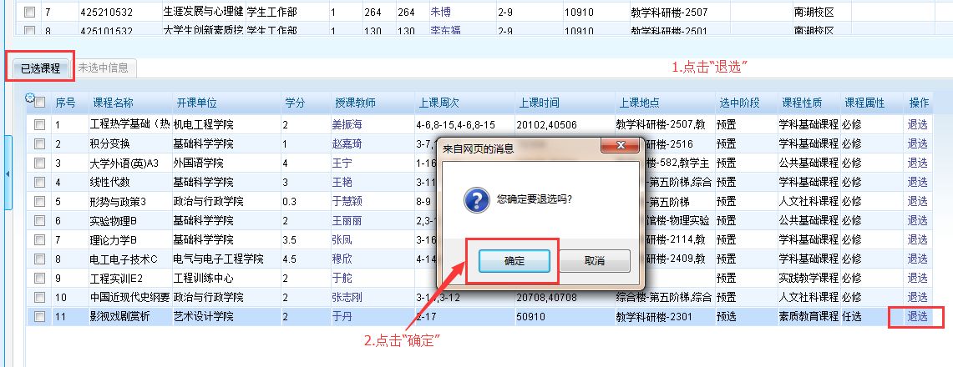

7.确认课表：
选课完成后，点击 “B:学生选课”菜单下的 “01：课表信息” 可以查看当前所有已选课程的课表信息。默认显示的为简单课表，勾选上查找旁边的“放大” 即可查看详细的上课信息。
当前选课阶段的课表，非最终上课课表，在正选阶段时一定要认真核对综合教务管理系统内的电子课表，如想选课程或已选课程未在综合教务管理系统的电子课表中，说明此课程未选上或未开出，请重新选择或改选其他课程，请各位同学一定要珍惜机会。
